BAB IV

HASIL PENELITIAN DAN PEMBAHASAN

4.1 Hasil Identifikasi Sampel
Hasil identifikasi sampel yang dilakukan di Herbarium Medanense (MEDA) FMIPA, jalan Bioteknologi, Universitas Sumatera Utara, yaitu diperoleh bahwa sampel adalah Piper crocatum Ruiz & Pav. yang dikenal masyarakat dengan daun sirih merah. Dapat dilihat pada lampiran 1 pada halaman

4.2 Hasil Pembuatan Simplisia
Hasil pembuatan simplisia daun sirih merah, dari berat basah 5000 gram diperoleh berat kering sebesar 3100 gram, dan kemudia diperoleh berat serbuk simplisia sebesar 2050 gram.

4.3 Sintesis Nanoparikel Perak
Parameter awal yang menjadi tolak ukur nanopartikel perak seiring pertambahan waktu sintesis yaitu dengan mengamati perubahan warna larutan. Perubahan warna larutan terjadi dari wana kuning pucat menjadi kuning kecoklatan, sampai menjadi coklat kemerahan. Perubahan warna larutan pada sintesis nanopartikel perak terjadi karena surface plasmon resonance dan reduksi dari oin perak (Erjaee et al., 2017).
Nanopartikel perak juga dikonfirmasi dengan pembacaan absorbansi larutan menggunakan instrumen Spektrofotometer UV-Vis, absorbansi nanopartikel perak bertambah seiring pertambahan waktu sintesis, hal ini menunjukkan rate reduction berbanding lurus dengan pertambahan waktu sintesis (Verma & Mehata, 2016). Dilakukan pengukuran spektrofotometer UV-Vis selama 6 hari adalah untuk mengetahui perbandingan nilai absorbansi dan kestabilan nanopartikel perak dari hari ke hari.

Menurut penelitian Sumiati (2018), nilai absorbansi yang semakin besar dengan seiring bertambah waktu kontak, hal ini menandakan bahwa semakin bertambahnya waktu kontak jumlah nanopartikel perak yang terbentuk semakin banyak. Nilai absorbansi yang dihasilkan pada analisis spektrofotometer UV-Vis dapat digunakan untuk memprediksi jumlah nanopartikel perak yang terbentuk. Seperti yang terlihat pada Gambar 4.1 perubahan warna larutan semakin hari semakin menjadi coklat kemerahan.
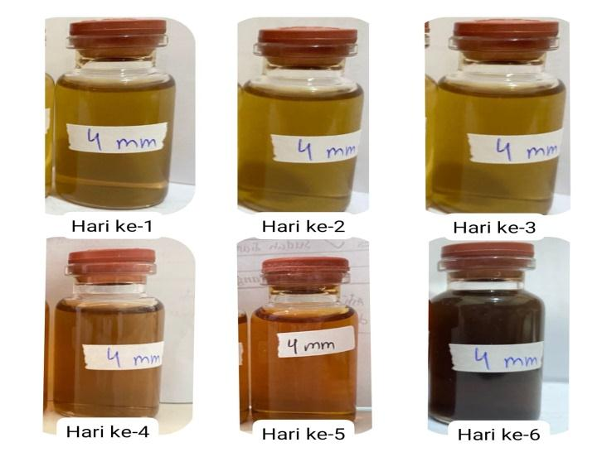
Gambar 4. 1 Perubahan warna larutan
Terjadinya perubahan warna koloid pada pembentukan nanopartikel perak
disebabkan oleh proses oksidasi reduksi (Haryani, et al., 2016). Senyawa organik yang diduga flavonoid yang terdapat pada ekstrak daun sirih merah berperan sebagai agen pereduksi yang mereduksi Ag+ menjadi Ag⁰ . Prediksi pembentukan nanopartikel perak dari reaksi reduksi oleh senyawa polifenol. Reaksi yang terjadi merupakan reaksi autokatalitik. Reaksi autokatalitik merupakan reaksi kimia di mana terdapat produk atau reaktan yang mampu berperan sebagai katalis. Reaksi reduksi terjadi antara senyawa polifenol dan ion Ag+ di mana ion Ag+ menjadi reaktan yang juga berperan sebagai katalis. Pada tahap awal senyawa polifenol dalam larutan berubah dari gugus R-OH menjadi gugus R-0 yang siap bereaksi. Selanjutnya polifenol mengikat Ag+ dan membentuk gugus RO-Ag. Pada tahap ini terjadi reaksi di mana ion Ag+ yang terikat akan mengalami reaksi pemutusan rantai polifenol dan kemudian lepas membentuk Ag⁰.

4.4 Karakterisasi Nanopartikel Perak dengan Spektrofotometer UV-Vis
Analisis spektrum UV-Vis dapat mengkonfirmasi terbentuknya nanopartikel
perak. Hasil analisis menggunakan spektrofotometer UV-Vis ditampilkan dengan puncak Surface Plasmon Resonance (SPR). Umumnya puncak SPR dipengaruhi oleh ukuran, bentuk, morfologi, komposisi dan sifat dielektrik lingkungan di sekitar sistem (Kelly, et al., 2003). Koloid nanopartikel perak berupa hidrosol yaitu fase terdispersinya padatan dalam medium pendispersi berupa cairan. Koloid nanopartikel perak memiliki puncak serapan pada panjang gelombang sekitar 400-500 nm. Pengukuran absorbansi nanopartikel perak menggunakan spektrofotometer UV-Vis dilakukan pada rentang panjang gelombang 200-700 nm.
Untuk memperkuat hasil pengamatan visual, pengukuran spektrum serapan
menggunakan spektrofotometer UV-Vis juga dapat digunakan untuk mengetahui kestabilan nanopartikel perak koloidal hasil sintesis berdasarkan fungsi waktu. Dilakukan pengukuran spektrum absorbansi dari larutan menggunakan spektrofotometer UV-Vis a (1 mM), b( 2 mM) c (3 mM) dan d (4 mM) menunjukkan adanya nanopartikel perak yang dapat diamati pada gambar 4.2. Saat terbentuk nanopartikel perak, nilai absorbansi semakin besar dengan semakin bertambahnya waktu kontak. (Handayani dkk. 2010).

Kestabilan diukur selama 1-6 hari dengan ukuran nanopartikel perak untuk melihat peningkatan nilai absorbansi dari hari kehari. Bertambahnya nilai absorbansi koloid menunjukkan terbentuknya nanopartikel perak yang semakin banyak sehingga semakin tingginya nilai absorbansi. Hal ini sejalan dengan hasil warna larutan dimana semakin tinggi konsentrasi AgNO₃ maka warna coklat yang terbentuk sebagai indikator terbentuknya nanopartikel perak juga semakin pekat (Masykuroh, 2022).
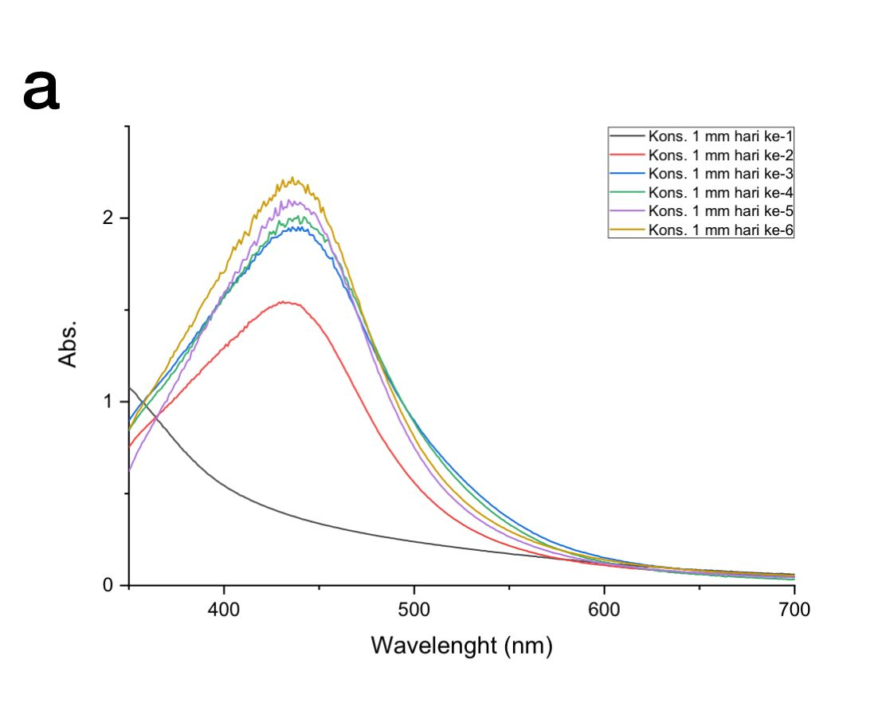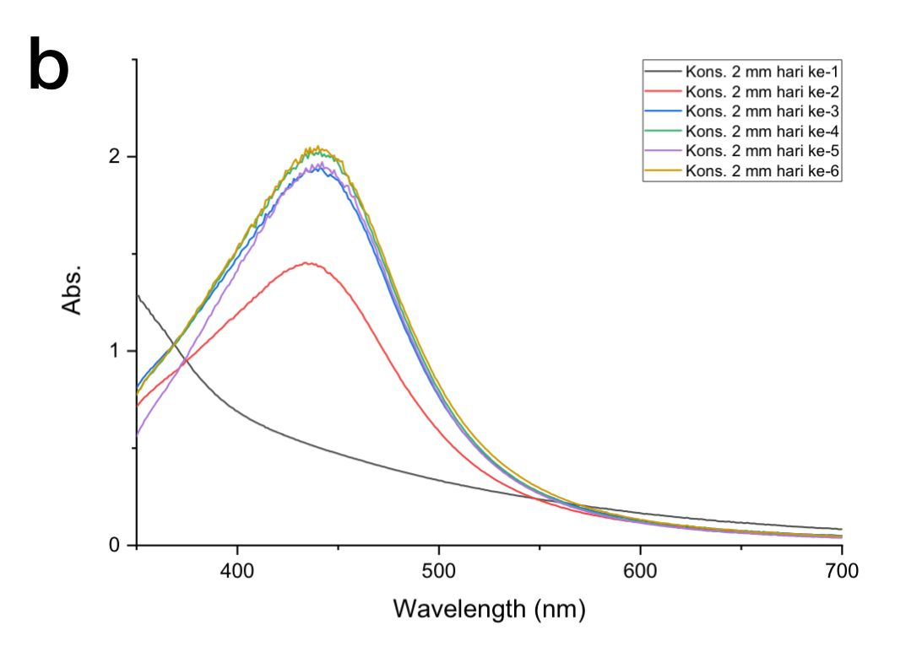

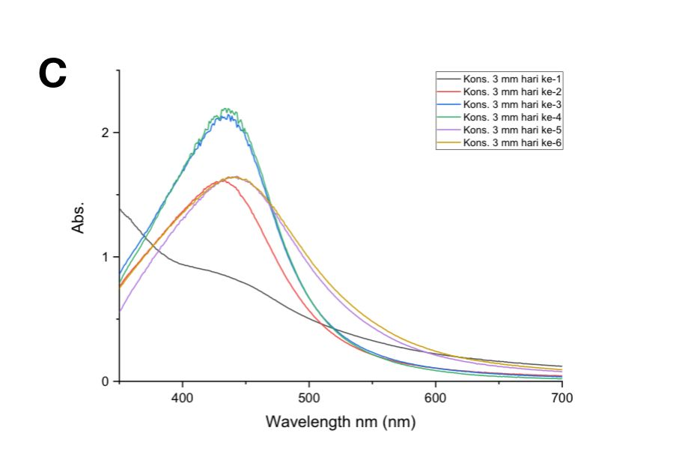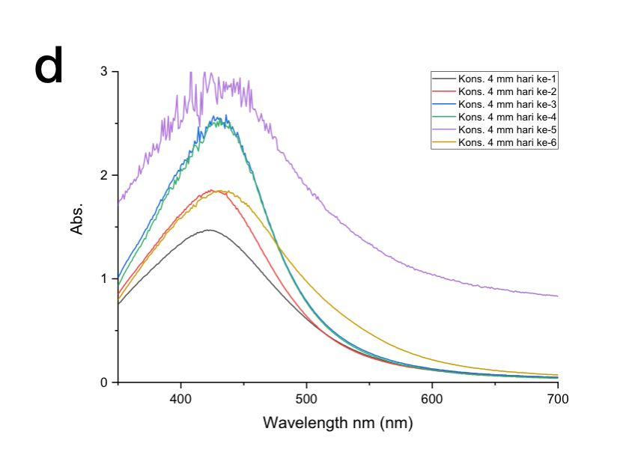
Gambar 4. 2 Spektrum Serapan UV-Vis dari nanopartikel perak variasi konsentrasi AgNO3 (a) 1mM, (b) 2mM, (c) 3mM, (d) 4Mm.

Akan tetapi dihari ke 5 dan 6 pada semua konsentrasi mengalami penurunan absorbansi karena reaksi telah berhenti pada waktu tersebut, sehingga penyimpanan keesokan harinya menyebabkan pembentukan nanopartikel berukuran besar dan terjadi aglomerasi yang berarti nanopartikel perak tidak stabil(Bala, 2020). Hal ini juga disebabkan oleh waktu kontak yang erat kaitannya dengan kestabilan nanopartikel perak, dimana stabilitas nanopartikel perak dinyatakan dalam konteks agregasi, agregasi adalah fenomena aglomer atau perkumpulan kembali partikel membentuk ukuran menjadi lebih besar yang terjadi akibat umur penyimpanan yang melewati batas maksimum dan nilai absorbansi yang menjadi lebih sedikit seiring berjalannya waktu (Jannah, 2020). Pengaruh waktu kontak diuji melalui pemeriksaan spektrofotometer UV-Vis 1-6 hari pada semua konsentrasi dan terdapat kekurangan yang menandakan bahwa umur penyimpanan nanopartikel perak yang dihasilkan pada hari ke 5 dan 6 semua konsentrasi tidak dapat dipertahankan selama 6 hari karena terdapat indikasi terjadinya aglomerasi sehingga perlu dipertimbangkan untuk penggunaan agen penstabil untuk mencegah aglomerasi seperti polianilin, selulosa, gelatin, dan kanji (Ravindran, et al., 2005).
Nilai absorbansi beberapa spektrum terlihat bergerigi yang menunjukkan terjadinya proses aglomerasi dalam sistem koloid. Aglomerasi menyebabkan distribusi partikel koloid tidak merata. Secara visual aglomerasi ditandai dengan perubahan warna yang semakin pekat dan terbentuk endapan (Penggumpalan). Berdasarkan spektrum UV-Vis, aglomerasi dapat diketahui dengan bentuk spektrum yang bergerigi. Aglomerasi merupakan pembentukan grup partikel (aggregat) yang terikat satu sama lain dengan gaya van der Waals atau gaya intermolekular lainnya. Aglomerasi disebabkan karena koloid mempunyai sifat kinetik yaitu gerak Brown. Gerak brown adalah pergerakan acak (random) partikel-partikel koloid di dalam cairan atau gas, yang disebabkan oleh tumbukan dengan molekul dari lingkungan mediumnya. Adanya gerak brown menyebabkan partikel koloid nanopartikel mampu bergerak (menyebar) dari daerah dengan konsentrasi tinggi ke daerah dengan konsentrasi yang lebih rendah dari fase terdispersi. Gaya gravitasi menyebabkan partikel koloid nanopartikel perak terdispersi tersedimentasi ke bawah. Partikel-partikel koloid nanopartikel perak menetap dibawah karena pengaruh gravitasi. Sistem koloid (nm-µm) memerlukan gaya yang lebih kuat dari gravitasi untuk koloid ini dapat digunakan untuk menentukan massa molekul dari koloid nanopartikel perak (Bhattacharyya & Gupra 2008). Oleh karena itu, sebaiknya digunakan agen penstabil.

4.5 Ukuran Nanopartikel dengan Particle Size Analyzer (PSA)
Metode pengukuran partikel dengan PSA (Particle size analyzer) bertujuan untuk mengetahui ukuran nanopartikel perak dengan menggunakan metode uji Dynamic light scattering (DLS). Dengan menggunakan PSA dinilai lebih akurat dalam menentukan distribusi ukuran partikel. Hasil penentuan distribusi ukuran nanopartikel perak menggunakan PSA ditunjukkan pada Tabel 4.2. Data ukuran partikel yang diperoleh berupa tiga distribusi yaitu intensitas, nomor dan volume, sehingga dapat menggambarkan keseluruhan kondisi sampel (Nikmatin dkk, 2011).
Tabel 4. 1 Hasil analisis Particle Size Analyzer nanopartikel perak
No | Konsentrasi AgNO₃ | Nilai PSA PPSAPsa
1 | 1 mM Mm | 238 nm
2 | 2 mM | 191 nm
3 | 3 mM | 105 nm
4 | 4 mM | 102 nm

Berdasarkan hasil karakterisasi dengan menggunakan PSA menunjukkan secara keseluruhan rata-rata ukuran diameter nanopartikel perak yang telah berhasil disintesis yaitu pada konsentrasi 1 mM (238 nm), 2mM (191 nm), 3 mM (105 nm) dan 4 mM (102 nm). Menurut (Tiara, 2016) menunjukkan bahwa konsentrasi berpengaruh terhadap ukuran nanopartikel perak, semakin tinggi konsentrasi nanopartikel akan semakin kecil ukuran partikel yang dihasilkan. Hal ini menunjukkan bahwa jumlah konsentrasi rendah dapat mengurangi ion perak, tetapi tidak melindungi sebagian besar nanopartikel dari agregasi karena defisiensi biomolekul dengan bertindak sebagai agen pelindung. Pada konsentrasi yang lebih tinggi molekul bertindak sebagai perediksi dan menutup permukaan nanopartikel dan melindungi mereka dari agregasi. Penelitian menunjukkan bahwa rasio konsentrasi lebih tinggi bertanggung jawab untuk sintesis nanopartikel simetris. Nanopartikel perak yang berukuran kecil akan memiliki luas permukaan yang lebih besar (Park, 2010). Luas permukaan nanopartikel perak ini sangat menentukan sifat katalitik, sensor optik, dan antibakteri dari nanopartikel perak dimana semakin luas permukaan nanopartikel (semakin kecil ukuran partikel) maka kemampuan katalitik, sensor optik, dan antibakteri nanopartikel juga akan meningkat (Ristian, 2014). Oleh karena itu ukuran nanopartikel yang kecil maka akan mempengaruhi sifat dan karakteristik yang lebih unggul dibanding dengan materi yang berukuran besar (bulk) (Mailu, 2010). Hasil karakterisasi ini mendukung hasil yang diperoleh dengan menggunakan spektrofotometer UV-Vis. Ukuran dalam skala nano yang dihasilkan membuktikan bahwa ekstrak daun sirih merah memiliki potensi sebagai agen pereduksi dalam sintesis nanopartikel. Pada tabel diatas hasil ukuran nanopartikel dengan menggunakan alat particle size analyzer (PSA) sudah sesuai harapan dikarenakan ukuran nanopartikel tidak lebih dari 1000 nm. Seiring dengan meningkatnya lama pengadukan maka ukuran partikel yang dihasilkan semakin kecil, hal ini dikarenakan semakin banyak partikel yang terpecah menjadi partikel berukuran nano (Chang, 2005).

4.6 Hasil Uji Aktivitas Antibakteri Staphylococcus aureus
Hasil uji yang dilakukan pada metode difusi cakram dapat dilihat pada tabel 4.2 dimana diameter zona hambat bakteri Staphylococcus aureus untuk konsentrasi
4mM (8,91mm), 3mM (8,86 mm), 2mM (8,5),1 mM (7,98 mm) Kontrol positif kloramfenikol (18,8 mm) dan untuk ekstrak daun sirih merah (13,82mm).
Tabel 4. 2 Pengujian Zona Hambat Bakteri Staphylococcus aureus
No | Larutan Uji | Diameter Zona Hambat (mm) | Kategori
1 | Kontrol (+) kloramfenikol | 18,8 mm | Kuat
2 | Ekstrak Daun Sirih Merah | 13,91 mm | Kuat
3 | 1 mM | 7,98 mm | Sedang
4 | 2 mM | 8,5 mm | Sedang
5 | 3 mM | 8,86 mm | Sedang
6 | 4mM | 8,91 mm | Sedang
7 | Kontrol (-) DMSO | 0 | -

Kontrol positif yang digunakan yaitu kloramfenikol 30 µg/disk dan kontrol negatifnya DMSO murni. DMSO (Dimethyl Sulfoxide) adalah pelarut yang digunakan sebagai kontrol negatif. Kontrol negatif bertujuan untuk mengetahui bahwa pelarut tidak memiliki aktivitas antibakteri sehingga zona hambat yang dihasilkan bukan karena pelarutnya tetapi karena zat ujinya. Kontrol positif yang digunakan adalah kloramfenikol 30 µg/disk (Aslah, et al., 2019). Kontrol positif berfungsi sebagai validasi metode pengujian yang digunakan. Adanya aktivitas antibakteri yang dihasilkan oleh kontrol positif menandakan bahwa metode penelitian yang digunakan valid (Widyanigtias et al., 2014). Pemilihan kloramfenikol sebagai kontrol positif dikarenakan kloramfenikol
merupakan antibakteri yang berspektrum luas, hingga mampu membunuh bakteri gram positif. Pengujian ini dilakukan menggunakan metode difusi kertas cakram.
Masing-masing kertas cakram ditetesi larutan uji ekstrak dan larutan konsentrasi (1 mM, 2 mM, 3 mM, 4 mM), kemudian ditempelkan diatas permukaan media MHA yang telah berisi bakteri uji. Kontrol positif berupa cakram kloramfenikol 30 µg/disk langsung diaplikasikan ke media MHA yang telah berisi bakteri uji, sedangkan kontrol negatifnya dilakukan sama seperti aplikasi larutan uji. Setelah itu didiamkan selama kurang lebih 15-20 menit agar larutan uji berdifusi ke dalam media kemudian diinkubasi pada suhu 37°C selama 24 jam. Parameter adanya aktivitas antibakteri ditunjukkan dengan terbentuknya zona hambat disekitar kertas cakram kemudian diamati, diukur, dan dihitung rata-rata Diameter Daerah Hambat (DDH) menggunakan jangka sorong.
Menurut (Saryanti, 2019) menunjukkan bahwa ekstrak daun sirih mempunyai daya hambatan yang lebih dibandingkan nanopartikel menggunakan ekstrak daun sirih, hasil yang diperoleh dengan diameter 8,9 mm untuk nanopartikel dan 12,04 mm untuk ekstrak daun sirih. Hasil ini menunjukkan bahwa aktivitas antibakteri terhadap Staphylococcus aureus tidak meningkat secara signifikan tetapi cenderung terjadi penurunan zona hambat yang terbentuk.
Pada penelitian Dewi (2019) diperoleh bahwa larutan AgNO₃ menunjukkan daya hambat lebih kecil dibandingkan rendemen nanopartikel perak yaitu 5,69 mm, sedangkan zona hambat AgNPs adalah 7,19 mm, artinya terdapat peningkatan nilai zona hambat sebesar 27,85% pada pengujian menggunakan nanopartikel perak dibanding larutan AgNO₃.
Nanopartikel mempunyai luas permukaan yang besar sehingga memungkinkan kontak dengan dinding mikroorganisme yang lebih tinggi (Saputra, dkk, 2011). Nanopartikel akan mendekat kepada membran sel bakteri dan berpenetrasi masuk ke dalam sel bakteri selama proses difusi. Nanopartikel akan menyerang rantai pernafasan dari bakteri yang selanjutnya bakteri akan mati.
Hasil yang diperoleh tidak sejalan dengan penelitian Rahmat, dkk (2016) yang menunjukkan bahwa ketika ekstrak bonggol nanas dibuat nanopartikel menghasilkan zona hambat yang lebih besar. Berdasarkan hasil yang diperoleh dari pengujian antibakteri dapat terlihat bahwa pemberian ekstrak daun sirih tanpa dibuat nanopartikel menghasilkan bercak yang berwarna kuning yang sangat jelas pada media, sedangkan pada nanopartikel ekstrak daun sirih bercak yang terjadi lebih jernih.
Dari hasil ini dapat menunjukkan bahwa ketika ekstrak dibuat nanopartikel akan menghasilkan larutan yang lebih menarik dari pada ekstrak tanpa dibuat nanopartikel. Sediaan dari ekstrak tanpa dibuat nanopartikel akan menghasilkan larutan yang lebih pekat (Saryanti, 2019).
Data hasil diameter daya hambat bakteri Staphylococcus aureus dianalisis secara statistik menggunakan uji Annova One Way menggunakan SPSS. Dilanjutkan dengan uji Duncan digunakan untuk melihat perlakuan mana yang memiliki efek yang sama atau berbeda dari efek yang terkecil hingga terbesar antara satu dengan yang lain. Uji duncan terhadap diameter daya hambat bakteri Staphylococcus aureus untuk kontrol negatif menunjukkan perbedaan yang nyata terhadap kontrol positif dan berbagai konsentrasi nanopartikel, kontrol negatif yang digunakan adalah DMSO yang menunjukkan tidak ada daya hambat. Kontrol positif menunjukkan perbedaan dalam uji duncan karena menunjukkan aktivitas efektivitas besar terhadap bakteri uji dibandingkan dengan kontrol negatif dan berbagai konsentrasi .

